**PASOS A SEGUIR PARA LA EJECUCIÓN DEL ATORNILLADO.**

**1. PUESTA EN MARCHA DEL ROBOT   
  
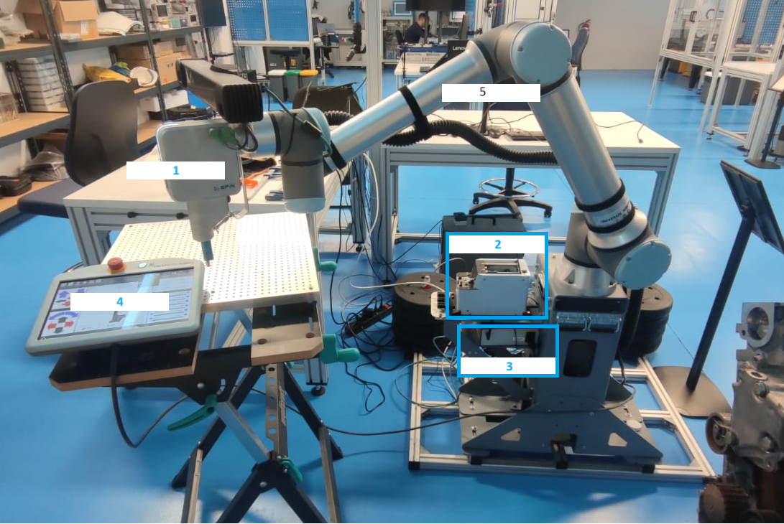**  
1.Herramienta de atornillado  
2.Alimentador de tornillos  
3.Controladora de la herramienta de atornillado, con botón para encender  
4.Teach Pendant, Tablet con la que se maneja el robot  
5.Brazo robótico

**1.1 PREENCENDIDO**  
1. Lo primero de todo es saber en qué estado se encuentra el robot, para ello vemos si el Teach Pendant se encuentra apagado, pantalla en negro y el botón de encendido sin luz:  
  
FOTO  
  
2. La herramienta de atornillado deberá estar apagada antes de encender la tablet/teach pendant del robot ya que si no da error. La herramienta de atornillado tendrá un interruptor de encender/apagar tal y como se puede ver en la foto:

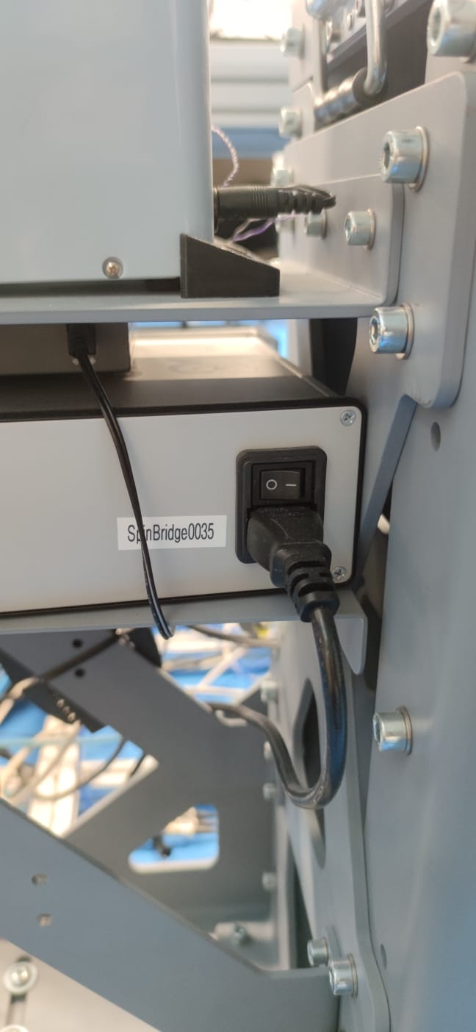

La posición de apagado será : “O”. Mientras que la posición de encendido será: “|”. Por lo tanto deberá estar en la posición “O” antes de empezar.

**1.2 ENCENDIDO DEL TEACH PENDANT**

Una vez asegurado lo anterior, encendemos el teach pendant, pulsando una vez el botón de encendido que deberá ponerse en verde.

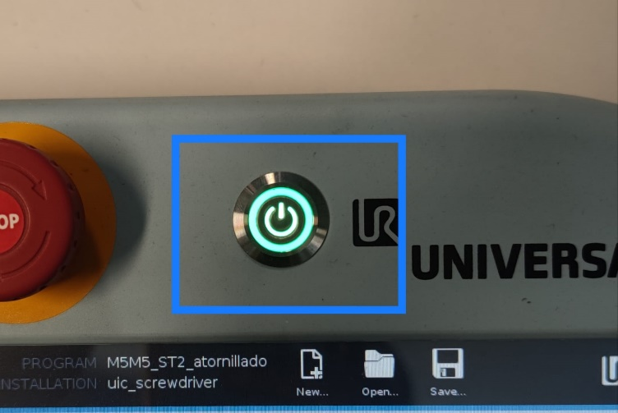

Tras esto, la pantalla deberá encenderse y empezar a cargar el software. Esto quizás pueda tardar unos segundos.

**1.3 CARGAR LA CONFIGURACION DE LA INSTALACION DEL ROBOT**

Antes de encender el robot vamos a cargarle la configuración que tiene mediante el archivo de instalación, esto le dará algunos parámetros configurados como la comunicación con la herramienta, el payload, centro de gravedas y otros valores que necesita saber para el correcto funcionamiento con la herramienta entre otras cosas.  
  
Para ello hacemos click en la parte superior de la pantalla, Open… -> Installation -> Seleccionamos   
“uic_screwdriver.installation” y le damos a Open.

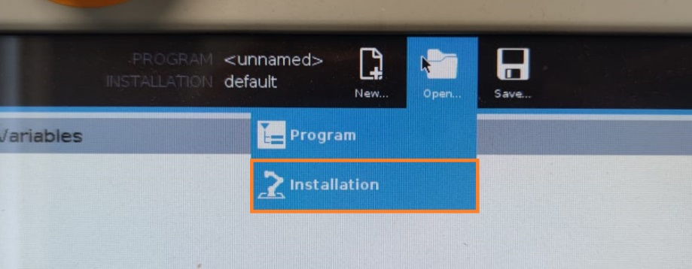

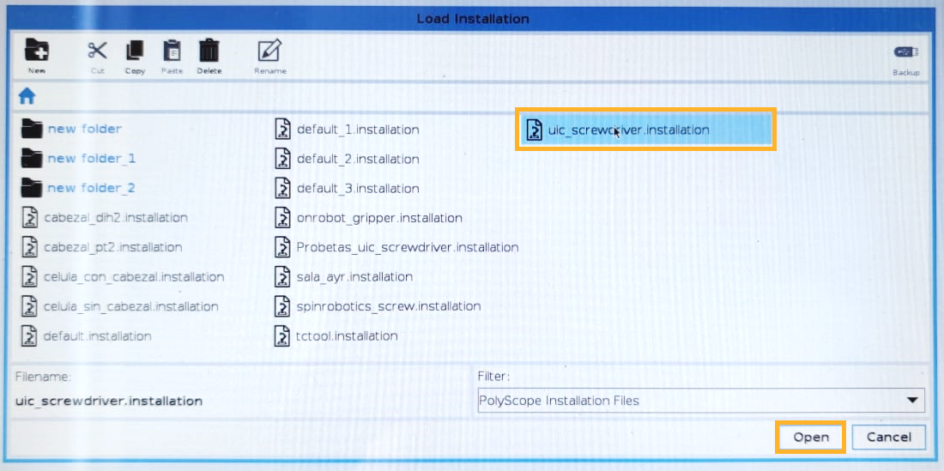  
  
Nos aparecerá primero un pop up de “Safety Configuration”, hacemos clic en “Apply & Restart”. (No se va a reiniciar)

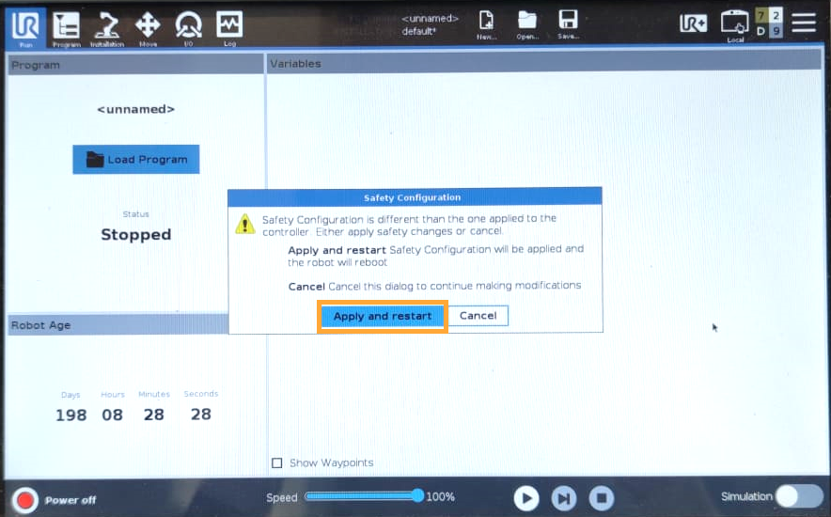  
  
Puede que nos aparezca otra ventana de Robot Emergency Stop, le damos a Not now. Si esta ventana no nos aparece, no pasa nada.

Seguidamente aparecerá otro popup “Update Program Installation?” hacemos clic en “Update program”. (El robot no se va a reiniciar, simplemente carga la instalación).

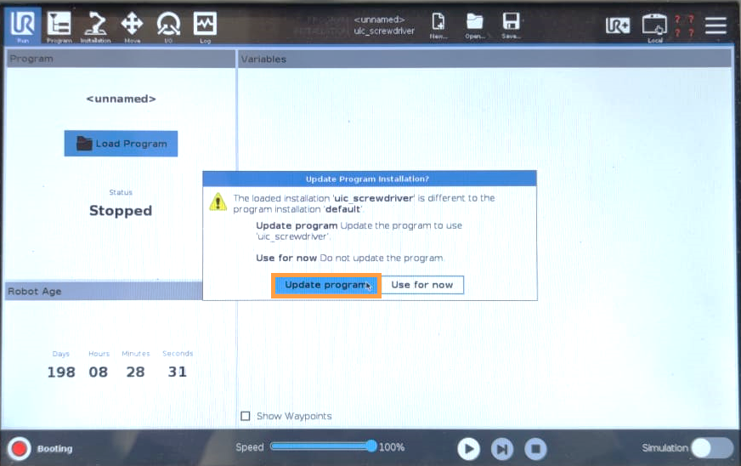

**1.4 ENCENDER EL ROBOT**

Hasta ahora hemos encendido la controladora del robot mediante el teach pendant, hemos podido acceder al software que controla el robot y le hemos cargado la configuración del robot sin embargo el robot todavía está apagado y no puede moverse.  
  
El estado del robot, nos aparece en la esquina inferior izquierda.   
  
Botón verde: Robot encendido  
Botón amarillo: Idle, el robot está activo pero no se puede mover todavía.  
Botón rojo: Power off, apagado.  
  
Para iniciar el robot, debemos hacer click en el botón de estado que estará en rojo y que pone “Power off” (1). Nos aparecerá la siguiente pantalla, hacemos clic en el botón del centro: “ON" (2).   
  
 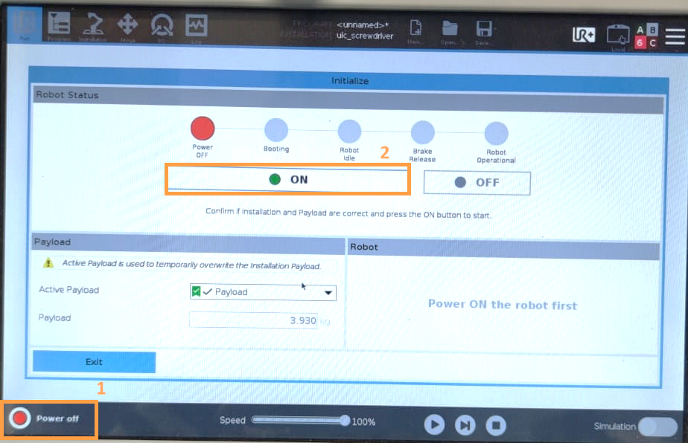

* Si el robot ha sido movido, puede que nos salga una pantalla de verificación de posición en la que nos pide que confirmemos la posición del robot.  
Hacemos click en el recuadro de abajo a la izquierda:, “I confirm that this shows the real robot pose” y en el botón de la derecha “Robot Position Verified”  
  
Normalmente no suele aparecer esta pantalla así que, continuamos con el inicio.  
  
Una vez iniciado, nos aparecerá en el mismo botón “START”(3). Hacemos clic y esperamos a que el botón de estado del robot sea verde “Normal” y todos los pasos estén en verde.

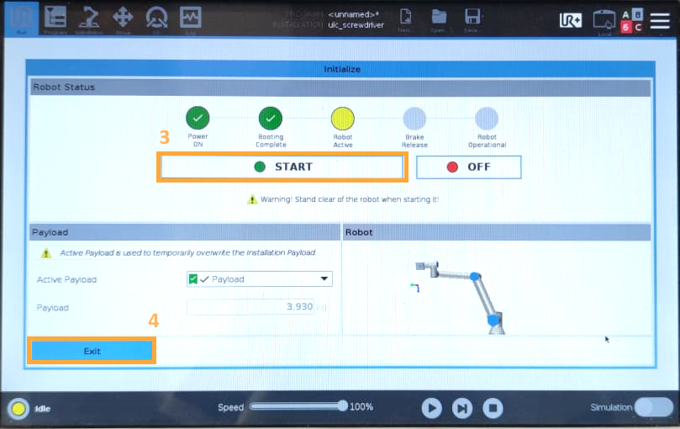  
   
El robot ya se encuentra activo y podemos salir de la pantalla haciendo clic en “Exit” (4)  
  
 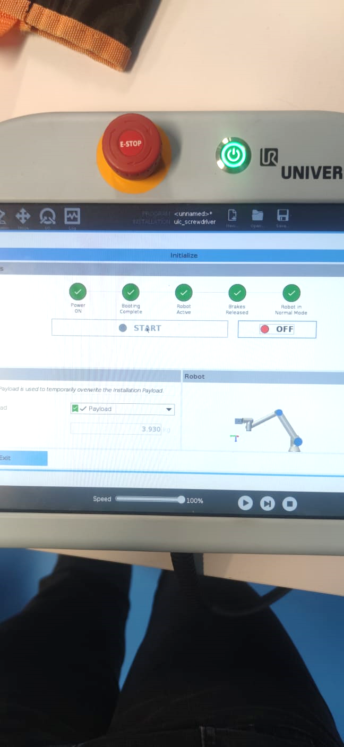

**2. CARGAR UN PROGRAMA**  
   
Una vez que el robot se encuentra operativo, podemos abrir el programa que queramos ejecutar. Para ello, en la parte superior vamos a “Open…” -> “Program”  
  
   
 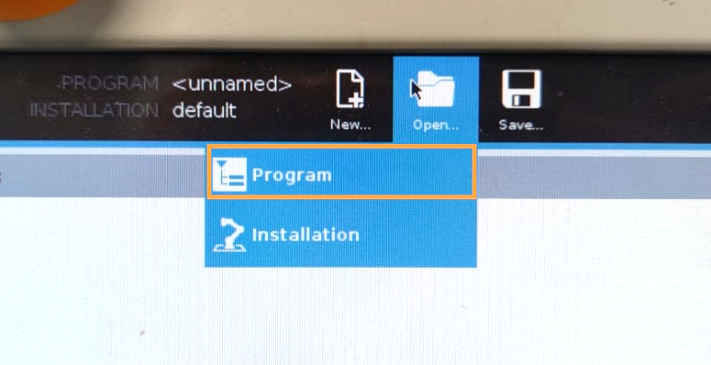  
  
Nos preguntará si queremos guardar los cambios realizados del archivo <unnamed>. Le damos a “Discard changes” ya que es un archivo que se crea al encenderse pero que no hemos modificado ni vamos a usar.  
  
 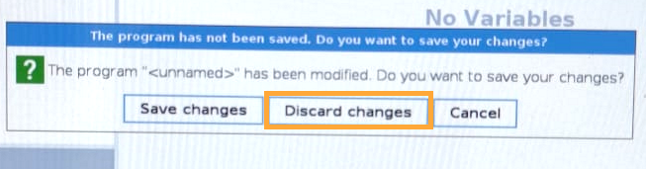

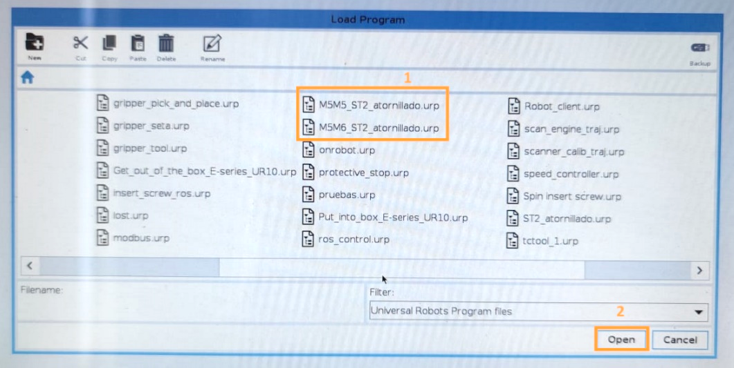  
   
Se nos abre la ventana con el listado de todos los programas existentes.  
Los programas relacionados con el atornillado de probetas son los siguientes:  
  
A. SCRIPT MÉTRICA 5 SOBRE METRICA 5: “M5M5_atornillado_probetas”.

B. SCRIPT MÉTRICA 5 SOBRE METRIA 6: “M5M6_atornillado_probetas”  
  
Ambos programas realizan lo mismo, se seleccionará en función de que probetas estemos usando. Seleccionamos el que deseemos y hacemos clic en “Open”.

**3. CONFIGURACION DE LA DIRECCION DEL ATORNILLADO**

**3.1. DIRECCIÓN DEL ATORNILLADO**

Accedemos a la pantalla de INSTALLATION (1) y al apartado de FEATURES(2). Vamos a ver los distintos sistemas que hay configurados, hacemos clic en “Fila”(3) que es el sistema de una línea de dos puntos que va a seguir el robot para realizar el atornillado.

1. INSTALLATION

2. FEATURES

3. FILA

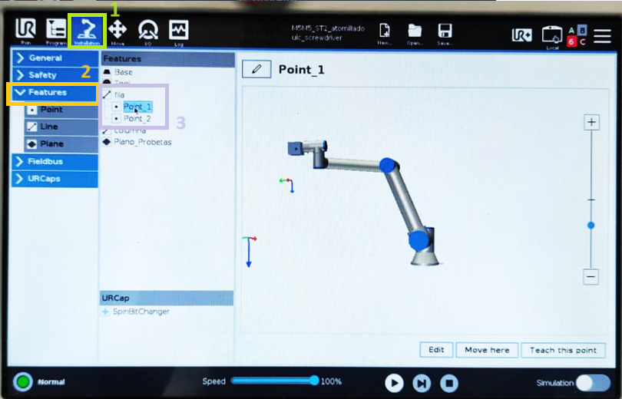

Para ello tenemos que establecer dos puntos, Ponit_1 (Punto inicial del atornillado o de una fila del atornillado) y Point_2, un punto final que puede ser el extremo final de una de las filas de la probeta (Misma fila que el Point_1).  
  
 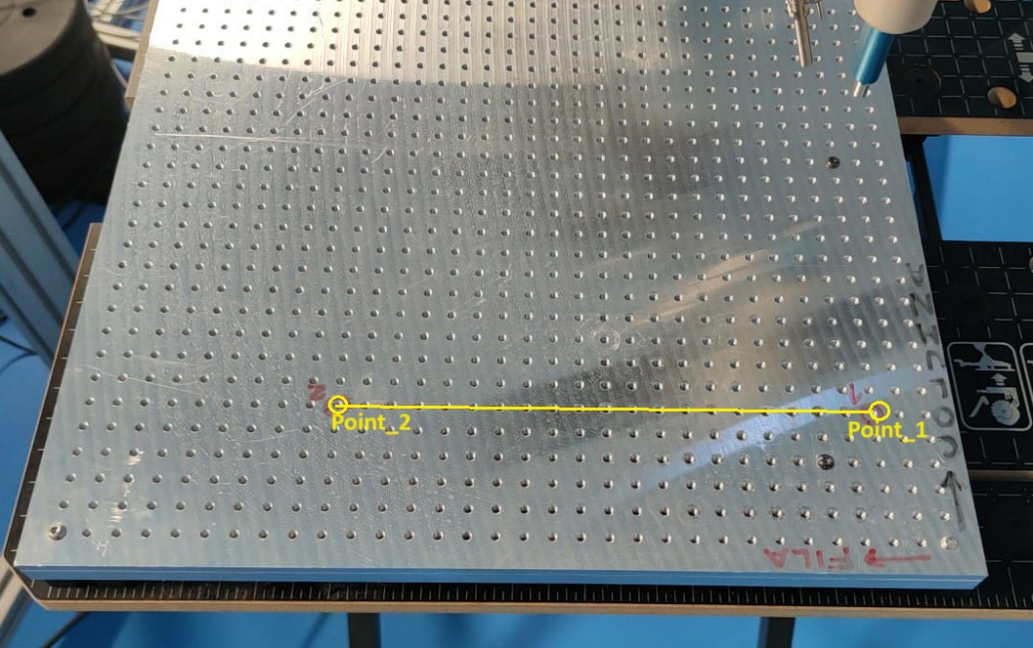  
Vamos a guardar la posición del primer punto. Hacemos click en Point_1 (1) y en la pantalla derecha le damos a “Teach this point”(2).

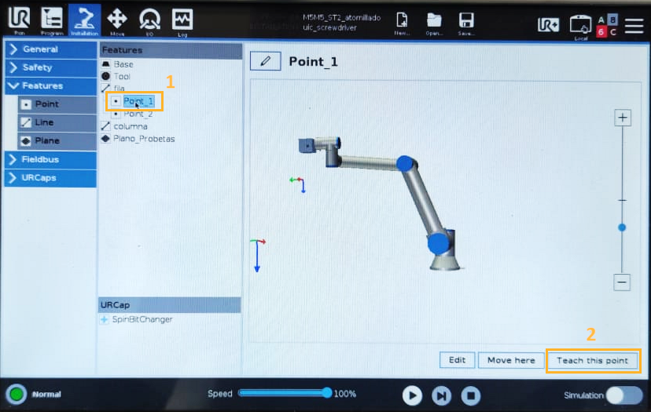

Se nos abrirá la siguiente pantalla.   
si tenemos seleccionado en “Feature”(1): “View”, lo cambiamos a “Fila”. También puede ser Base, tool … Esta opción determina sobre que plano hace el movimiento el robot.   
  
 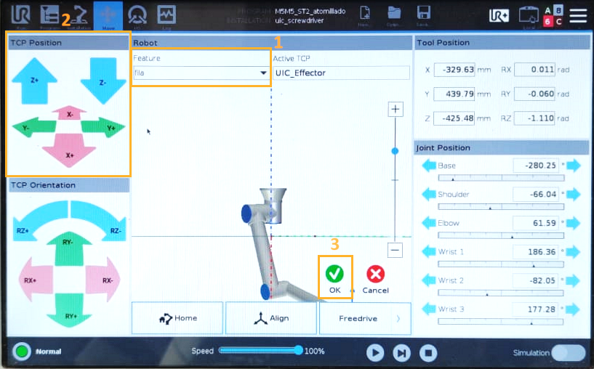

Debemos desplazar el robot con los controles TCP Position (2) a un punto inicial (No tiene por que coincidir con el punto en el que queramos empezar a atornillas y SIEMPRE debe estar en la misma fila que el “Point_2” que vamos a configurar después), para dejarlo lo más centrado posible se recomienda utilizar una velocidad entre el 10-15% que podemos modificar en la barra de abajo “speed”.  
La X para movimientos en columnas.  
La Y para movimiento en Filas. (Dirección de atornillado)  
La Z para ajustar la altura. (Z- es hacia arriba)

Lo dejamos en el centro del taladro y a ras de probeta. Guardamos el punto en el check verde (3) y realizamos lo mismo con Point_2.  
 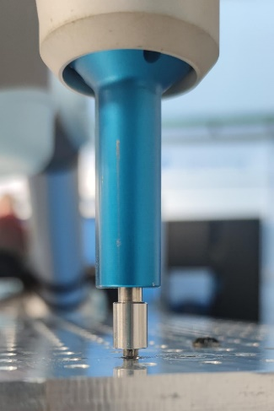 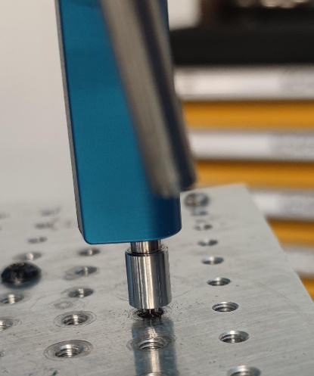

**3.2 CONFIGURACION PUNTO DE INICIO**

A. Coger como punto de inicio el Point_1 que ya hemos guardado para la configuración de la dirección de atornillado del robot, para ello en la misma pantalla de Installation -> Features -> Fila. Hacemos clic en Point_1 y le damos a “Move here”. Y mantenemos pulsado en el botón “Move robot to: Point_1” hasta que llegamos al punto y solo nos aparece: “Continue”.   
   
 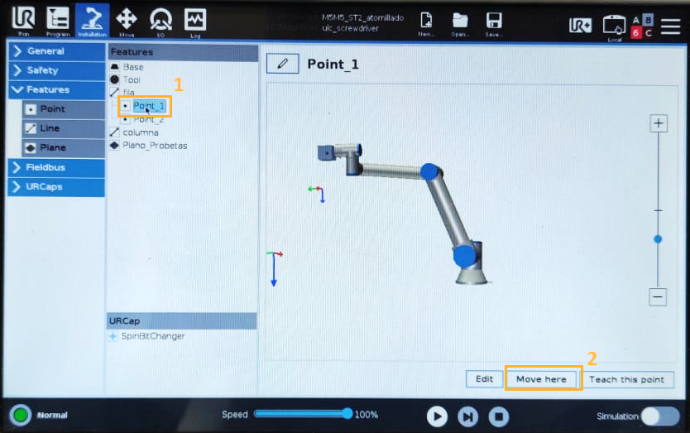

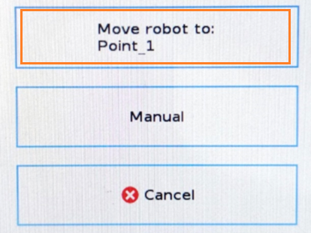  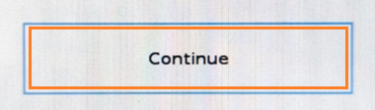

Una vez en el punto, vamos a la pantalla “PROGRAM” (1) y en el listado de instrucciones seleccionamos el PUNTO_INICIAL (2) y en la pantalla de la derecha, hacemos clic en el botón azul “Set Watpoint”(3).  
  
 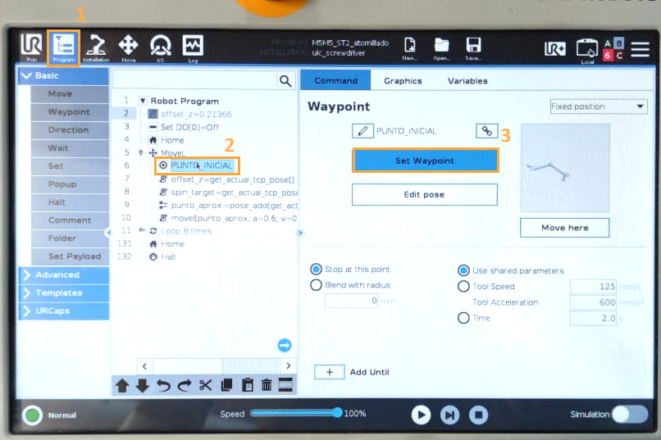  
  
B. (No realizar este paso si hemos realizado el paso A) Establecemos un punto de inicio que nosotros queramos. Para ello, vamos a la pantalla MOVE y nos desplazamos (con los controles de TCP Position, seleccionando Feature: “Fila” para mayor facilidad) hasta el punto de inicio del atornillado, dejándolo lo más centrado y a ras de las probetas.   
Volvemos a la pantalla del programa, hacemos clic en el punto: PUNTO_INICIAL y en la pantalla de la derecha guardamos la posición actual en el punto con la opción “SET WAYPOINT” en azul.

**4. EJECUCIÓN DEL PROGRAMA**

Para iniciar un programa simplemente damos al botón de PLAY que tenemos en la barra inferior -> “Play from beginning, Robot program).   
Si el robot no se encuentra en el punto de inicio, se nos pedirá desplazarlo hasta el punto de partida del programa. Se realiza como se indica en la pantalla, pulsando el botón “Move to 4: Home” hasta alcanzar el punto requerido. Y seleccionamos “Play from: Robot Program”  
  
 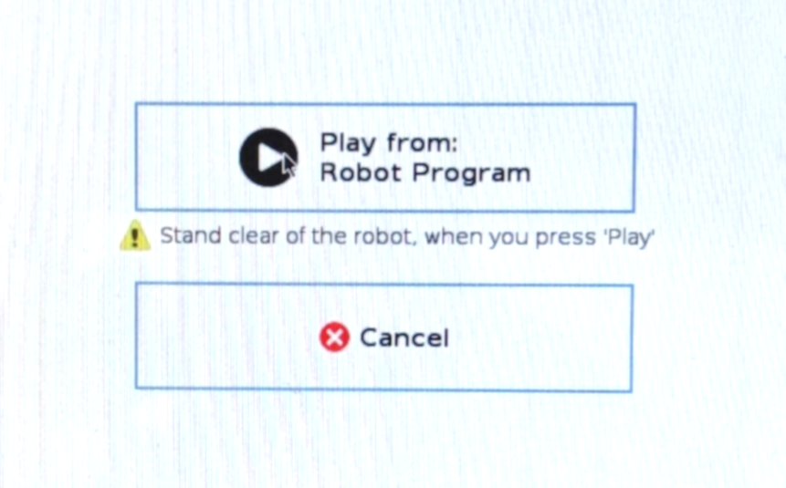  
  
Una vez en posición, podemos ejecutar el programa.  
  
  
  
Si pausamos, podremos reanudar desde donde lo dejamos.  
Si paramos el programa (STOP), debemos volver a llevar el robot a la posición inicial del programa.